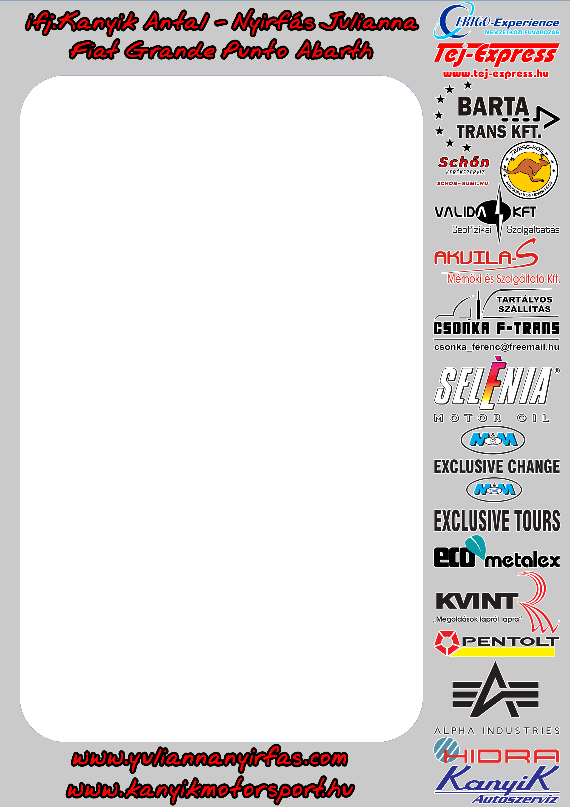

Végre csata volt

Három gyorsasági szakasszal az Iseum Rallye vége előtt, az ORC mezőny negyedik és a 2WD kategória második helyéről kényszerült kiállni a Kanyik - Nyirfás kettős, ugyanis a Söptei ugratóban szinte beleálltak a földbe. Sajnos annyi alkatrész megsérült, hogy lehetetlen lett volna a folytatás.

Amíg mentek nagyon jól alakult minden, és talán az idei évben ez volt az első alkalom az Országos Rally Challenge mezőnyében, hogy nagyon élvezték a csatát a 300 lóerő feletti BMW-kel. Folyamatosan csatáztak a másodpercekért, kiesésük előtt is három másodperc választotta el őket az abszolút harmadik helytől.

„A hatodik gyorsasági szakaszon a katlani ugratónál, a belső felvételek alapján kb. 15km/h-val többel mentünk, mint az előző körben, és ennek eredményeként orral beleálltunk a földbe” - kezdte a verseny értékelését ifj. Kanyik Antal.

Igaz még ki tudtak jönni a gyorsasági szakaszról, és sokat így sem kaptak, de az autó elején nem maradt sok épp alkatrész, ezért a kiállás mellett döntöttek. Szó szerint széttört a turbó, a kipufogó összenyomódott, de odalett a vízhűtő és a cooler is, ennek folyományaként minden víz elfolyt.

„Szomorú az eset, de annak nagyon örülök, hogy fel tudtuk venni a versenyt a többiekkel, annak ellenére, hogy a Puntóval még soha nem mentem murvás futamon” - folytatta Anti.

A pályák nagyon tetszettek versenyzőinknek, de a Challenge bajokság hagy némi kivetni valót maga után. Ahogy eddig a Rallye2-ben is száműzött "P csoportban" versenyeztek, úgy az ORC sem váltotta be a reményeket. Kicsit több pénzért szinte ugyanannyit mehetnek, mint a Rallye 2-es mezőny.

Anti és Juli kiesése egy későbbi időpontra megszervezett eseményt is meghiúsított. A történet ott kezdődött, hogy Anti a verseny után pár nappal ünnepli születésnapját, ezért Juli és a csapat egy tortázós, és pezsgőlocsolós bulit szervezett a céldobogóra.

„Sajnos kiestünk a versenyből, ezért nem jött össze a célceremóniára szervezett meglepetésem. Ezúton szeretném megköszönni Nórinak és Lacinak a hétvégi segítségét, egyrészt a torta miatt, másrészt, hogy a leszúrt rittbergerünk után bevontattak a szervizbe” - mondta Juli.

A folytatás egyelőre még nem eldöntött, hiszen Veszprémre biztosan nem készül el a Fiat, de ott van még B tervnek a Lada is. Szerencsére a nevezést kitolták, így jut még egy nap a gondolkodásra.

Köszönjük Partnereinknek: Frigo-Experience Kft., Tej Express, Barta Trans Kft., Kenguru konténer, Valida Kft., Akvila-S Mérnöki és Szolgáltató Kft., Csonka F-Trans, Elaforg 2000 Kft., Exclusive Change, Exclusive Tours, Ecometalex Kft., Kvint-R Kft., Pentolt Kft., Alpha Industries Kft., Hidra Kft., Kanyik Autószerviz, Schon-gumi.hu

